Муниципальное бюджетное учреждение
дополнительного образования города Новосибирска
«Центр дополнительного образования «Алые паруса»

ИНН 5407069573 КПП 540701001
Адрес: 630132 г. Новосибирск, ул. Советская, 93.

ЭССЕ на Всероссийский
конкурс «Педагогические секреты»

Тема: «Средства сохранения внимания детей при изучении теории и как заинтересовать детей при выполнении практических заданий»

Выполнила ГОГОЛЕВА ОЛЬГА ВЯЧЕСЛАВОВНА,
педагог дополнительного образования

Методическая поддержка: ГЛУБОКАЯ АННА НИКОЛАЕВНА,
методист

Новосибирск, 2023

Содержание
- Вступление
- Основная часть
2.1 Теоретические обоснования
2.2 Вместо темы – загадки
2.3 Использование подходящих иллюстративных материалов
2.4 Знакомство со знаменитыми художниками. Интересные факты, необычные события
2.5 После обязательной информации – неожиданный вопрос
2.6 Использование игровых элементов: загадок, кроссвордов, головоломок, хитрых вопросов
2.7 После обязательной информации – небольшая практическая работа
2.8 Неожиданные подробности и детали
2.9 Модуляция голосом
2.10 Музыка и видео как фоновое сопровождение
2.11 Пение и поэзия
2.12 Давать детям догадаться и продолжить предложение за педагогом
2.13 Ваши дети не хотят делать скучные упражнения и учебные рисунки?
2.14 Есть еще два верных способа увлечь детей: это объявить Конкурс и Выставку
2.15 Всегда быть радостным и веселым
2.16 Физическая разминка, физкультминутка, гимнастика, танец
2.17 Экскурсия в зоопарк
2.18 Экскурсия в музей
2.19 В конце года можно устроить праздник-квест
- Заключение
- Литература
- Приложения

Не довольствуйся поверхностным взглядом. От тебя не должны ускользнуть ни своеобразие каждой вещи, ни её достоинство.
Марк Аврелий
Рассеянный одно дело дважды делает.
Пословица
Кто из преподавателей не знает подобной ситуации: педагог пытается донести до учащихся нужную информацию, а дети в это время заняты болтовней, смотрят в окно, зевают, а более смелые спрашивают: «Ну, когда же мы займемся делом (например, будем рисовать)?» Незаинтересованность детей передается докладчику и он спешит закончить. «Невключенность — частая педагогическая проблема, она затрагивает как рассказчика, так и слушателя, и повторяется по кругу. Ведь если ученик не заинтересован в том, чтобы воспринимать речь учителя, он постоянно будет отвлекаться на внешние раздражители, и пытаться донести до него что-либо будет бесполезно» [57]. Со мной во время посещения Москвы был такой случай. Вместе с сыном 10 лет мы пошли смотреть Кремль и Оружейную палату. Впереди нас шла экскурсия. И мы так заслушались экскурсовода, что «сели ей на хвост». Вместе с экскурсией, большую часть которой составляли подростки, мы обошли Кремлевскую площадь, Успенский собор, Оружейную палату и все на одном дыхании. Было ощущение, что ты попал на 300-400 лет назад, в прошлое, информация так прочно врезалась в память, что я помню ее до сих пор. Мы были в восторге! На следующий день снова отправились туда же, вот очередная экскурсия, но… Новый экскурсовод так скучно излагала факты, что мы просто пошли смотреть экспонаты, вспоминая вчерашнее чудо. Позже я задумалась, почему был такой эффект и сделала для себя определенные выводы. Так как же изложить слушателям информацию так, чтобы они не успели заскучать, и время пролетело незаметно?
Подача всякой информации должна быть дозированной, обдуманной, иллюстрированной, расцвеченной разными способами и иметь интересные факты, сияющие, как бриллианты. Причем все это должно быть подано в свое время и, по возможности, должно подкрепляться тут же практикой. Рассмотрим все это подробно.
У К.Д. Ушинского, чей 200-летний юбилей мы отмечаем в этом году, мы находим образное описание внимания: «мерило развития и показатель направления души», «вся природа, история и статистика души проглянут более во внимании, чем в чем-нибудь другом» [53, с. 147]. Само внимание он образно сравнивает с дверью, через которую входят в глубины души образы, понятия, определения [22]. Великий педагог делил внимание на пассивное и активное, указывая, что они неразрывно связаны друг с другом. Причем активное внимание непосредственно связано с волей и его непременно надо развивать, давая уму ребенка не только развлекательную информацию, которая задействует пассивное внимание, но и требующую напряжения воли [54, с. 334]. «Психологическая наука открывает перед нами все свойства внимания, в частности, такие как концентрация, распределение, устойчивость, объем, избирательность, произвольность, направленность и переключение. Под концентрацией понимается умение удерживать свое внимание на каком–либо предмете или объекте достаточное время. Значит, концентрируясь на определенном объекте, человек выделяет его из общего фона других объектов» [58]. При устойчивой концентрации ребенок способен удерживать внимание на предмете: первоклассник – 5-7 минут, второклассник – 10 минут, в 9-12 лет концентрация внимания еще более возрастает [58]. Такой показатель внимания, как устойчивость, дает представление о том, как долго может продолжаться урок: для первоклассников – до 35 минут, у второклассников – до 45 минут [58]. Все эти данные должны учитываться педагогом при планировании и составлении занятий в дополнительном образовании, чтобы они были посильны, интересны и увлекательны для детей. Имея во внимании все вышеизложенное, представляю основные идеи, употребляемые мной для увеличения концентрации и устойчивости внимания на уроках рисования и лепки.
Вместо темы – загадки.
Для того, чтобы сразу заинтересовать детей, им не сообщается тема занятия, но предлагаются ряд загадок, которые наводят их на правильный ответ. Например, если речь далее пойдет о художниках, зачитываются загадки о карандашах, кисточках, красках, ластике и палитре, а в окончании – о профессии художника. Если будем рисовать Снегурочку, то загадки о снеге, зиме, снежинках, а затем о Снегурочке. Это сразу собирает внимание детей и концентрирует его на теме.
Использование подходящих иллюстративных материалов
Сочетание визуальной и вербальной информации способствует удержанию внимания, так как обрабатывается мозгом неодинаково. В этом ряду мной используются фотографии, репродукции, схемы, презентации, видео на электронной доске, схемы, сравнительные диаграммы. Также используется приложение «Глобус». С его помощью мы учимся рисовать животных и растения, а также мировые достопримечательности. Дети могут видеть объект рисования со всех сторон, слышать его голос, видеть его в движении, узнают интересные факты из его жизни. Помимо всего прочего, можно видеть, где располагается объект на глобусе, на каком континенте. «Нельзя просто рассказывать — нужно как можно больше показывать»[57].
Знакомство со знаменитыми художниками. Интересные факты, необычные события
Заранее подготовленные автопортреты известных мировых художников выставляются не сразу, а постепенно, по одному. На уроке открывается новый автопортрет и показывается ряд его лучших произведений. Далее следует короткий рассказ о самых значительных фактах (совсем немного, чтобы не перегрузить ребенка информацией). В конце, для оживления внимания, предлагается загадка на основании интересных фактов из биографии художника, что-то особенное, что прочно запоминается детьми. Например, кто самый дорогой художник в мире, чьи произведения воруют чаще всего? (Пабло Пикассо). Или почему на автопортрете Винсент Ван Гог с перевязанной головой? (Ван Гог поспорил с Полем Сезанном об искусстве и в пылу спора отрезал себе мочку уха). Кто из художников нарисовал магический квадрат и был математиком (Дюрер). Кто из художников делал инженерные выкладки, и так нарисовал второстепенную фигуру на картине учителя, что тот забросил живопись? (Леонардо да Винчи). Кто из русских художников начинал работать в классицизме, продолжил в романтизме, и умер в Риме? (Карл Брюллов) Кто первым нарисовал «Черный квадрат» и как он назывался? (1617, Роберт Фладд, "Великая тьма";1855, Гюстав Доре, "История Святой Руси"; 1882, Поль Бийо, "Ночная драка негров в подвале"; 1893 год, Альфонс Алле, "Битва негров в пещере глубокой ночью"). Когда ребенок узнает какие-либо интересные факты, то они врезаются в его память и это помогает запомнить остальную информацию. В конце месяца проводится беглый опрос с показом автопортретов или произведений художников, и так через повторение дети знакомятся с мировым искусством.
После обязательной информации – неожиданный вопрос
Когда слушатели устают, то вовремя заданный вопрос заставляет твой мозг переключиться, и внимание вновь концентрируется на ускользающем предмете. Слушатель превращается в мыслителя и внимание собирается. Вы видите, что аудитория начинает отвлекаться – привлеките ее неожиданным вопросом. «Почему древние люди рисовали преимущественно животных? Пропорциональны ли их рисунки? Какими красками они рисовали? Как их делали? Какие рисунки нравятся тебе больше других?»
Использование игровых элементов: загадок, кроссвордов, головоломок, хитрых вопросов
Ваши дети устали от теории – несколько загадок, интересных вопросов, головоломок – и дети ожили. Подобные игровые элементы надо приготовить заранее, а что-то можно придумать по ходу дела.
После обязательной информации – небольшая практическая работа
Чтобы закрепить выданный информационный блок, дается небольшая закрепляющая практическая работа на 5-10 минут. Например, проходим наскальную живопись – предлагаем детям самим стать древними художниками и нарисовать свое животное, ориентируясь на представленные образцы. В альбоме формат А4 расчерчиваем на 4 равные части и в одной части масляной пастелью предлагаем нарисовать свою «наскальную картинку». Далее, изучая античность Древней Греции и Древнего Рима, предлагаем детям выложить маленькую мозаику. Знакомясь с импрессионизмом – рисуем яблоко мазками с помощью чистых цветов. Проходим абстракционизм и кубизм – в этом стиле предлагаем нарисовать месяц (смотри Приложение 1). Сделав практическую часть, ребенок прочно усвоит пройденный материал, и может мысленно связать теорию и практику.
Неожиданные подробности и детали
При рассказе добавить эмоциональности и фактов (смешных и грустных, трагических и комических) – и вот уже ваше повествование заиграло новыми красками!
Модуляция голосом
Как-то, работая с более опытным коллегой, я пыталась докричаться до детей и донести какую-то информацию, но они меня «в упор не слышали». Тогда педагог в годах посоветовала: «Говорите тише, и они начнут прислушиваться». Я с недоверием отнеслась к этим словам, но, вняв совету, с удивлением увидела устремленные на меня глаза детей. Постепенно установилась тишина, которой я до этого не могла добиться. «Способов влиять на аудиторию интонацией много. Попробуйте менять ритм, скорость своей речи: постепенно её наращивайте, а потом резко переходите на медленный темп. Представьте, что при помощи звуков вы произносите не текст, а музыку. И ваша музыка должна быть приятна слушателям» [57]. Педагог должен проследить за тем, чтобы речь была неоднообразной, как стрекот швейной машинки, от которого хочется спать. Привлечь внимание можно:
- меняя тембр голоса от тихого к громкому и наоборот в зависимости от смысла;
- меняя темп речи от быстрого к медленному и наоборот в зависимости от смысла;
- наличие смысловой интонационной окраски, делающие речь выразительной и эмоциональной;
- наличие пауз, выделяющих особо значимые места в речи;
- наличие поддерживающей жестикуляции;
- наличие четкости в произнесении слов;
- применение определенного звукового сопровождения: стука, хлопка, треска трещотки или колокольчика в особо значимых местах (редко, да метко).
Музыка и видео как фоновое сопровождение
Использование музыки и видео как фоновое сопровождение очень настраивает на необходимый лад и быстро привлекает внимание. Могут быть использованы известные музыкальные произведения классической музыки, песни, звуки природы, птиц в зависимости от темы занятия. Например, при рисовании морозных узоров мы включали Чайковского П.И. «Времена года» Декабрь, Январь, Февраль. Когда рисовали сирень – его же Май, Июнь. Когда рисовали ливень, слушали Август из «Времен года» Вивальди. А на конкурс «Моя Россия» поставили Рахманинова 5 концерт для фортепиано с оркестром и так далее. Так дети приобщаются слушать великие произведения мировой классической музыки. При рисовании работ к юбилею Великой Отечественной войны в начале урока прослушали песню «Священная война» В. Лебедева-Кумача, «В землянке» и другие. Но такие сильные эмоциональные песни должны звучать недолго или тихонько, так как сильно отвлекают от рисования. Некоторых детей музыка сбивает с работы, и тогда ее следует выключить, но это бывает редко. Если есть электронная доска и проектор, то можно поставить видео с соответствующей темой минут на 10. Например, рисуя подснежники, поставили видео о распускании первоцветов под музыку П.И. Чайковского «Апрель». Дети могли видеть, как в природе вырастает и расцветает подснежник.
Пение и поэзия
Зачастую пение очень помогает поднять настроение и привлечь внимание. Например, проходя жанры, можно спеть куплеты из мультфильма «Пластилиновая ворона» (Стихи Александра Кушнера, музыка Григория Гладкова). Дети с удовольствием подпевают, а в конце хором говорят отгадку. При этом если в классе есть некий Коля, то он очень даже подходит под «Кольку, твой сосед» из песенки. Если поем про портрет «летчика или балерины», то можно указать на портрет А.И. Покрышкина и танцовщицы на выставке в кабинете. Наглядная иллюстрация – всегда в помощь педагогу! Но не только такие «живописные» песенки пригождаются. Рисуем рябину осенью, можно вставить куплеты из песни Бориса Мокроусова: «Ой, рябина кудрявая, белые цветы, Ой, рябина рябинушка, что взгрустнула ты» или из песни И. Сурикова «Тонкая рябина». При этом можно заострить внимание детей на особом отношении русского народа к рябине, олицетворении ее образа: «Что стоишь качаясь, тонкая рябина. Головой склоняясь до самого тына». Можно задать наводящие вопросы: «Кто скрывается под образом рябины или березы в русских песнях?» или прочитать стихи известных поэтов: Б. Пастернака, С. Есенина, П. Вяземского, А. Плещеева, М. Цветаевой, К. Бальмонта и др. Строки «В саду горит костер рябины красной, Но никого не может он согреть...», «…Мне и поныне хочется грызть, жаркой рябины горькую кисть», «Ветер быстрый пробежал, Колыхнул парчу. Цвет рябины алым стал, Песнь поёт лучу». Русская литература так невыразимо богата, ее сундуки так наполнены всевозможными драгоценностями, что прикасаясь к ним, хочется выплеснуть все это достояние на листы бумаги и полотна, постараться с помощью красок отобразить немеркнущий свет поэзии… Дети, соприкасаясь с миром музыки и литературы, напитываются настоящим, непреходящим духом поэзии и рисуют соответственно услышанным строкам. Все это поддерживает межпредметные связи.
Давать детям догадаться и продолжить предложение за педагогом
Это всегда хорошо работающий прием для уставшей аудитории. Не докончить фразу и заставить детей поразмыслить – и вот уже в классе оживление: кто быстрее, умнее, догадливее. Заложите в каждом объеме обязательной информации интригу, какую-либо изюминку-загадку, и интерес и внимание сразу повысятся.
Ваши дети не хотят делать скучные упражнения и учебные рисунки?
Придумайте к ним какую-то историю, повествование, интригу (то, что сегодня называют новомодным словом storytelling или сторителлинг), разрешите детям добавить что-то свое. И вот уже это не скучные горки для прорисовки, а ступени на небо, не палаты с занавесками, а таинственные замки со своими тайнами… При этом необходимо учитывать следующие вещи:
- начало не должно быть затянуто;
- сама история должна быть эмоционально окрашена, а не напоминать монотонную лекцию;
- исключить непонятные и трудные для понимания термины;
- история должна быть придумана Вами или взята из жизни;
- должна быть понятна для аудитории (соответствие возрасту)
Есть еще два верных способа увлечь детей: это объявить Конкурс и Выставку
Предложите небольшой приз (конфеты, печенье, сладости, открытки) И дети с небывалым рвением бросятся рисовать, лепить, клеить. Например, мы выдумали конкурс на лучшую рыбу или морского обитателя. Жюри должно было состоять из родителей и детей других кружков. Рыб мы делали из картона, просто рисовали на бумаге. Получилась просто грандиозная выставка (смотри Приложение № 2) Также и с росписью яиц – дети расписали по 3-4 яйца из картона. Яиц оказалось столько, что вывешивать было некуда. Или иллюстрации по сказкам Сутеева… Тема может быть любая (смотри Приложение № 4).
Всегда быть радостным и веселым
Педагог всем своим видом должен показывать ученикам позитивный настрой и радость, ведь дети хорошие психологи и точно считывают, что преподаватель устал, огорчен, раздражен, обижен. Если наставник не настроен на урок, то и у детей «крылья» опускаются и внимание падает. Всегда легче идти за оптимистом и жизнь оправдывает его надежды.
Физическая разминка, физкультминутка, гимнастика, танец
Дети устали уже и от практики – предложите размяться. Младшие школьники идут на это с охотой, а вот старшие и подростки… Ведь они уже ВЗРОСЛЫЕ. Чтобы их поднять, можно поставить ритмическую музыку и просто предложить потанцевать. Или достать воздушный шар и устроить миниволейбол. У нас на вешалке я повесила 6 скакалок и дети с удовольствием прыгают на них на перемене. Даже соревнования устроили!
Экскурсия в зоопарк
Это всегда объединяет коллектив и дает множество идей для творчества. Можно попробовать рисовать и в зоопарке, а можно сфотографировать и нарисовать понравившееся животное в классе.
Экскурсия в музей
Для любого творческого коллектива это необходимо, потому, что видишь, к чему надо стремиться. Это дает большие мотивационные установки, в том числе и для концентрации внимания (смотри Приложение № 3)..
В конце года можно устроить праздник-квест
Вот когда дети могут повеселиться, и в тоже время поупражняться в концентрации внимания. Ведь от того, как ты внимательно решишь задание квеста, ты можешь победить или проиграть. Дети делятся на две команды и решают поставленную задачу. Задание может быть разным: найти спрятанный пирог, подарки или ключ от шкафа с призами, нарисовать правильно какой-либо ранее изученный объект (собака, кошка, глаз, лицо), определить, к какой эпохе развития живописи относиться визуальная загадка. Был невнимателен – придется попытаться отгадать снова.
Таким образом, завершая свое эссе, мне бы хотел еще раз сделать акцент на том, что от педагога зависит очень многое. Будет ли знание, преподанное им, усвоено детьми, или оно с легкостью влетит в одно ухо, а вылетит в другое, – все это зависит от педагога. В его распоряжении есть многие приемы и средства, благодаря которым информация может не задавить ученика своим объемом и неудобоваримостью, а стать интересным вкусным информационным пирогом с неповторимым ароматом, приправленным юмором, интересными фактами, видео- и аудио- моментами, игровыми вставками. В завершение своего эссе я хотела бы вернуться к мысли Марка Аврелия, обозначенной в эпиграфе. Будем стараться быть внимательными ко всему и приучать к этому наших детей, чтобы от нас не ускользнуло ни своеобразие, ни достоинство всего, что нас окружает и происходит вокруг нас. Ведь, опираясь на пословицу, рассеянному одно дело приходится делать дважды, а то и трижды. Поможем же нашим детям быть внимательными и восходить от силы в силу.

СПИСОК ЛИТЕРАТУРЫ

1. Аникеева Н.П. Воспитание в игре. М.: Просвещение, 1987. - 57 с.
2. Ахутина Т.В. Методология нейропсихологического сопровождения детей. - 2002. - №2. - С. 14-20.
3. Бурменская Г.В. Возрастно-психологическая консультация. - М.: МГУ, 2010. - 136 с.
4. Венгер Л.А. Готовы ли вы к школе. - М.: Знание, 2004. - 192 с.
5. Визель Т.Г. Основы нейропсихологии- М.: АСТ, 2005. - 384 с.
6. Винокурова Н.К. Магия и интеллект– М.: Эйдос, 2014. - 153 с.
7. Воронин Н.А. Особенности памяти у детей - 2008. - №2 (16). - С. 53-61.
8. Выготский Л.С. Мышление и речь. - М.: Лабиринт, 2008. - 352 с.
9. Гальперин П.Я. Психология. М.: АСТ, 2008. - 400 с.
10. Гальперин П.Я. Экспериментальное фор­мирование внимания детей. - М.: МГУ, 2004. - 172 с.
11. Гамезо М.В. Возрастная педагогическая психология.- М.: Педобщество России, 2009. - 512 с.
12. Гарбузов В.И. Нервные дети. - Л.: Мед. 2010. - 176 с.
13. Глозман Ж.М. Нейропсихология в раннем возрасте. - М.: Академия, 2009. - 272 с.
14. Гуткина Н.И. Психологическая готовность к школе. - М.: Питер, 2009. - 208 с.
15. Данилова Е.Е. Практикум по психологии. – М.: Изд. «Академия», 2008. - 160 с.
16. Дормашов Ю.Б. Психология внимания. - М.: МПСИ, 2012. - 346 с.
17. Дробинская А.О. Когда учиться легко - 2017. - №3. - С. 55-60.
18. Ермолаев О.Ю. Развитие внимания школьника. – М.: Знание, 2017. - 87 с.
19. Заваденко Н.Н. Гиперактивность в детском возрасте. - М.: Академия, 2005. - 256 с.
20. Захаров А.И. Происхождение детских неврозов. - М., 2006. - 672 с.
21. Исаев Д.Н. Психопатология детского возраста. - СПб.-2011. - 246 с.
22. Кикоин Е.И. Возможности изучения и развития внимания у младших школьников. - М.: Педобщество России, 2013. - 176 с.
23. Кравцова Е.Е. Проблемы готовности к школьному обучению . - М.: 2011. - 218 с.

24. Крылов Д.Н. Доклинические формы нервно-психических нарушений и их профилактика. - М.: Школа-Пресс, 2008. С. 104 - 112 с.
25. Кулагина И.Ю. Возрастная психология. - М.: «Сфера», 2011. - 462 с.
26. Лебединский В.В. Эмоциональные нарушения и их коррекция. - М.: Мед., 2010. - 190 с.
27. Левитина С.С. Можно ли управлять вниманием? - М., 2011. С. 19-52.
28. Лешли Д. Работать с маленькими детьми. - М.: Просвещение, 2011.- 225 с.
29. Лимонцева, Г. В. К.Д. Ушинский о нравственном значении внимания и памяти в формирование личности / Г. В. Лимонцева. — Текст : непосредственный // Психология: проблемы практического применения : материалы I Междунар. науч. конф. (г. Чита, июнь 2011 г.). — Чита : Издательство Молодой ученый, 2011. — С. 39-46. — URL: https://moluch.ru/conf/psy/archive/31/807/ (дата обращения: 08.05.2023).
30. Лэндрет Г.Л. Игровая терапия. - М.: Межпедакадемия, 2004. - 368 с.
31. Мамайчук И.И. Психокоррекционные технологии - СПб.: Речь, 2004.- 400 с.
32. Машутина Т.В. Музыкальная игра как средство развития внимания младших школьников. –М., 2016.- 245с
33. Милашев Е.П. Развитие познавательных способностей - М.: Просвещение, 2013. - 208 с.
34. Микадзе Ю.В. Нейропсихология. - СПб.: Питер, 2018. - 288 с.
35. Монина Г. Б. Гиперактивные дети. - СПб.: Речь, 2017. - 186 с.
36. Немов Р.С. Психология.. - М.: Владос, 2011. - 608 с.
37. Обухова Л.Ф. Возрастная психология. - М. Роспедагентство, 2016. - 347 с.
38. Петрушин В.Н. Музыка и психология. - М.: Владос, 2017. - 383 с.
39. Понарядова Г. М. О внимании младших школьников, 2012. № 2. С. 51-59.
40. Практическая психология - СПб.: Питер, 2017. - 592 с.
41. Практические занятия по психологии. – М., 2012.
42. Пятровина И.П. Психокоррекционная и развивающая работа. - М.: Издцентр, 2018. - 160 с.
43. Рабочая книга психолога – - М.: Просвещение, 2015. - 303 с.
44. Раттер М.Е. Помощь трудным детям. – М.: Апрель Пресс, -2019. - 432 с.

45. Рубинштейн С.Л. Основы психологии. 2-е изд. - СПб.: Питер, 2012.-720 с.
46. Руководство практического психолога.- М.Изд. Академия, 2018.-128 с.
47. Саврухина Е.В. "Волшебные квадраты" , М.Изд. Астрель, 2019, -342с
48. Сапогова Е.Е. Психология развития человека. - М.: Аспект , 2015. - 460 с.
49. Семья в психологической консультации - М.: Педагогика, 2019. - 208 с.
50. Сидоренко Е.В. Методы математической обработки - СПб.: Речь, 2013. - 305 с.
51. Славина Л.С. Трудные дети. Избранные соч.- М: МОДЭК, 2012. - 432 с.
52. Тихомирова Л.Ф. Я открываю мир- Екатеринбург: 2016. - 240с.
53. Ушинский К.Д. Избранные труды. В 4 кн. Кн. 4 : Человек как предмет воспитания. Опыт педагогической антропологии (2); сост., статьи, примеч. и коммент. Э.Д. Днепрова. – М.: Дрофа, 2005. – 541 с.
54. Ушинский К.Д. «Родное слово»/- М.:Лествица, 2000. – 495 с.
55. Физиология развития ребенка- Воронеж: Изд. НПО «МОДЭК», 2010.768 с.
56. Фопель К. Практическое пособие . Т. 3. - М.: Генезис, 2018. - 160 с.
57. Евгений Фатьянов, экскурсовод, журналист, преподаватель русской школы «Колобок» (Барселона) [Электронный ресурс] 2021. https://pedsovet.org/article/kak-uderzivat-vnimanie-ucenika-ves-urok-sest-prostyh-priemov?ysclid=lher883jfb161450316 – (дата обращения: 08.05.2023).
58. Казарьян А.А. Выпускная квалификационная работа (бакалаврская работа)на тему «Развитие внимания у детей младшего школьного возраста на занятиях по ментальной арифметике» [Электронный ресурс]2021.https://dspace.tltsu.ru/bitstream/123456789/22559/1/%D0%9A%D0%B0%D0%B7%D0%B0%D1%80%D1%8C%D1%8F%D0%BD%20%D0%90.%D0%90._%D0%9F%D0%9F%D0%9E%D0%B1%D0%B4-1602%D0%B0.pdf, (дата обращения: 08.05.2023)

Приложение № 1
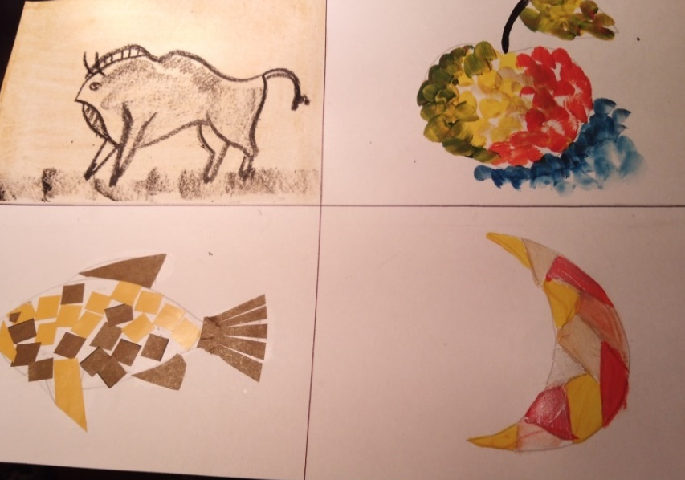
Приложение № 2

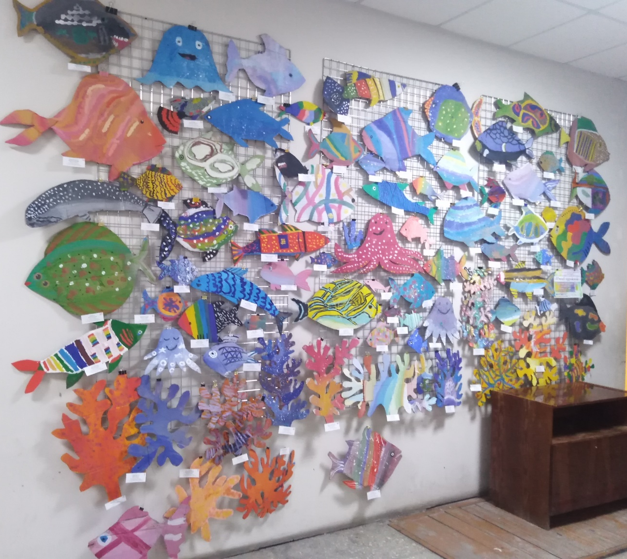
Выставка «Рыбы и морские обитатели»
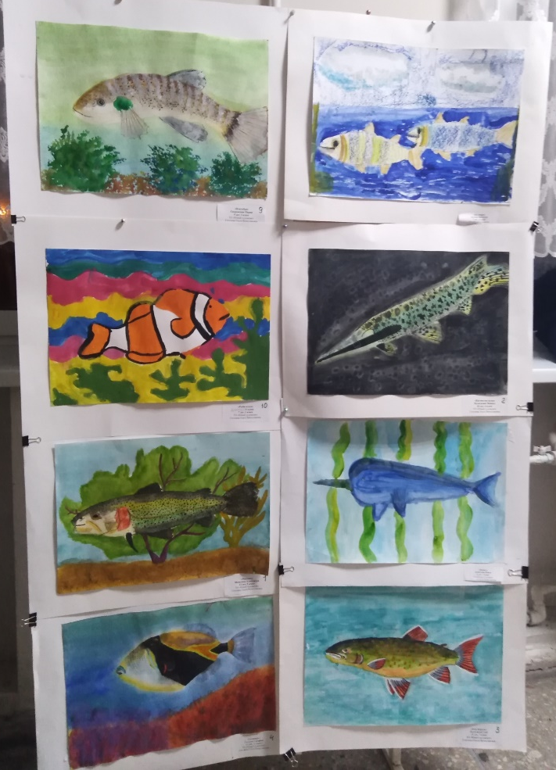
Выставка «Рыбы и морские обитатели»
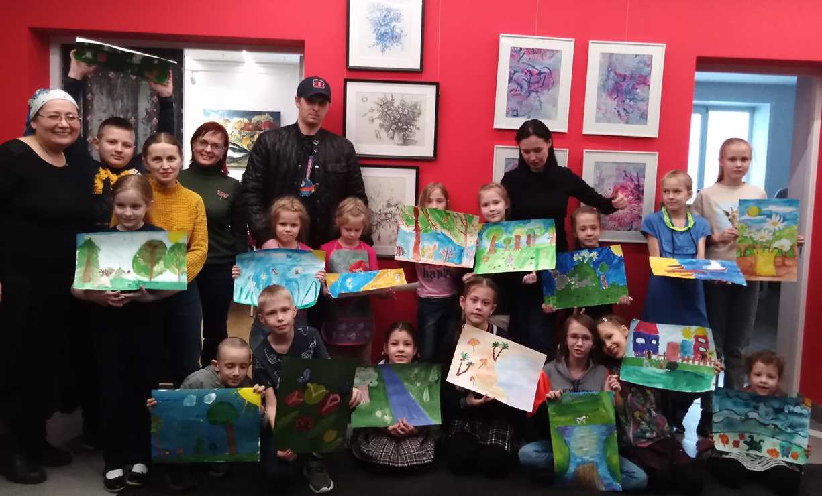
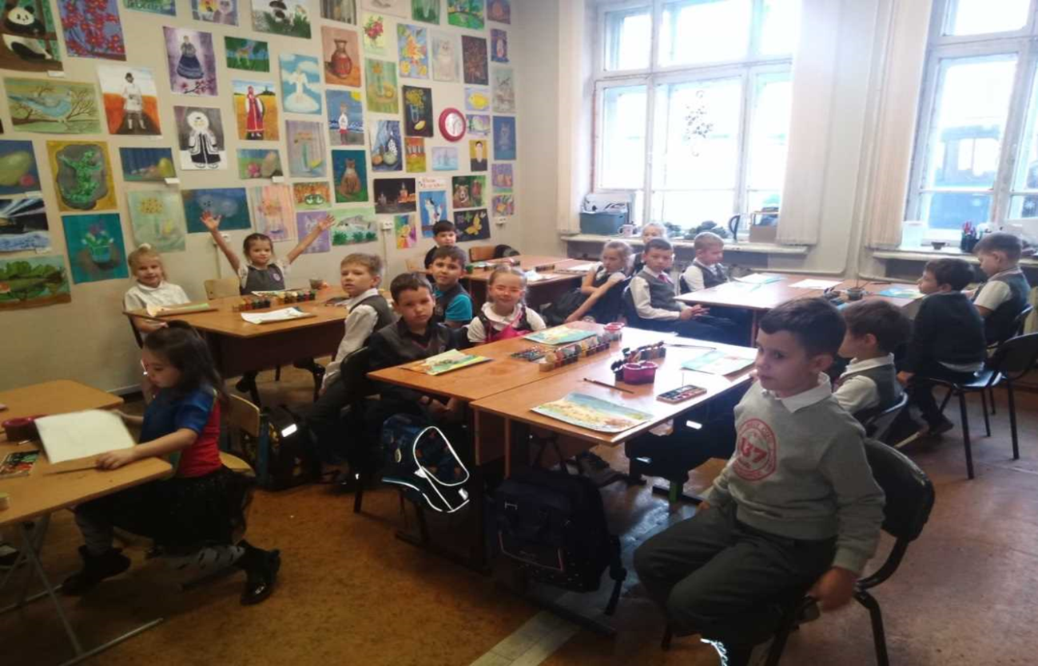
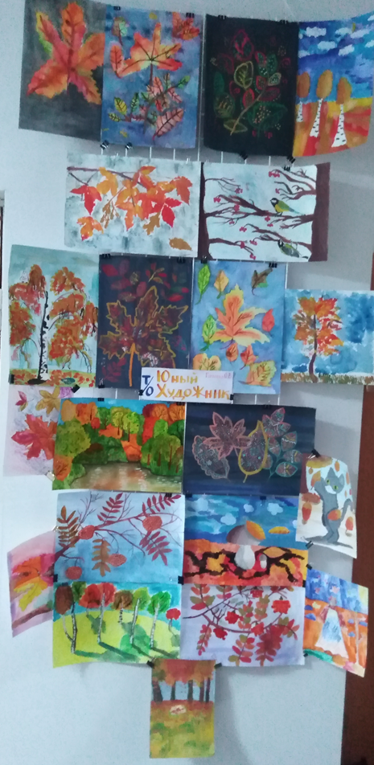
Приложение № 3
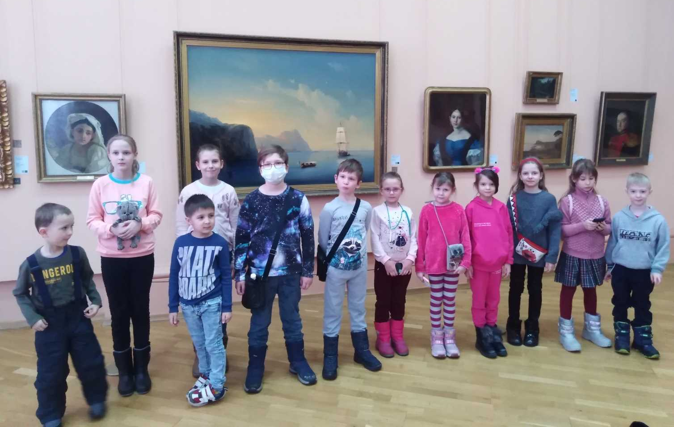

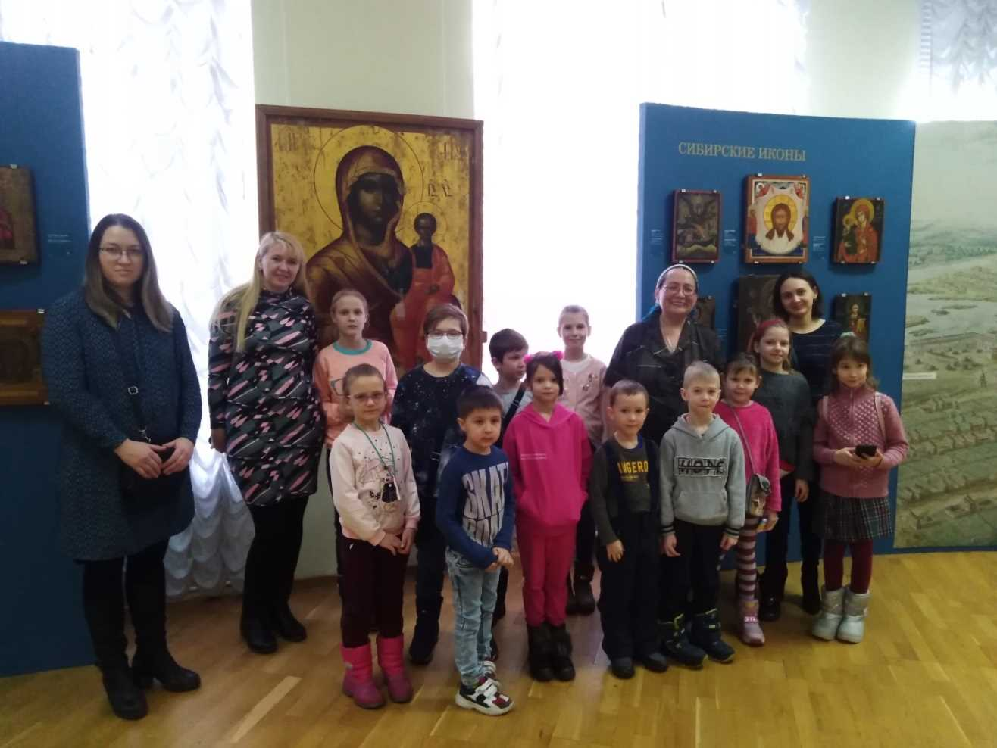
На экскурсиях в музеях

Приложение № 4

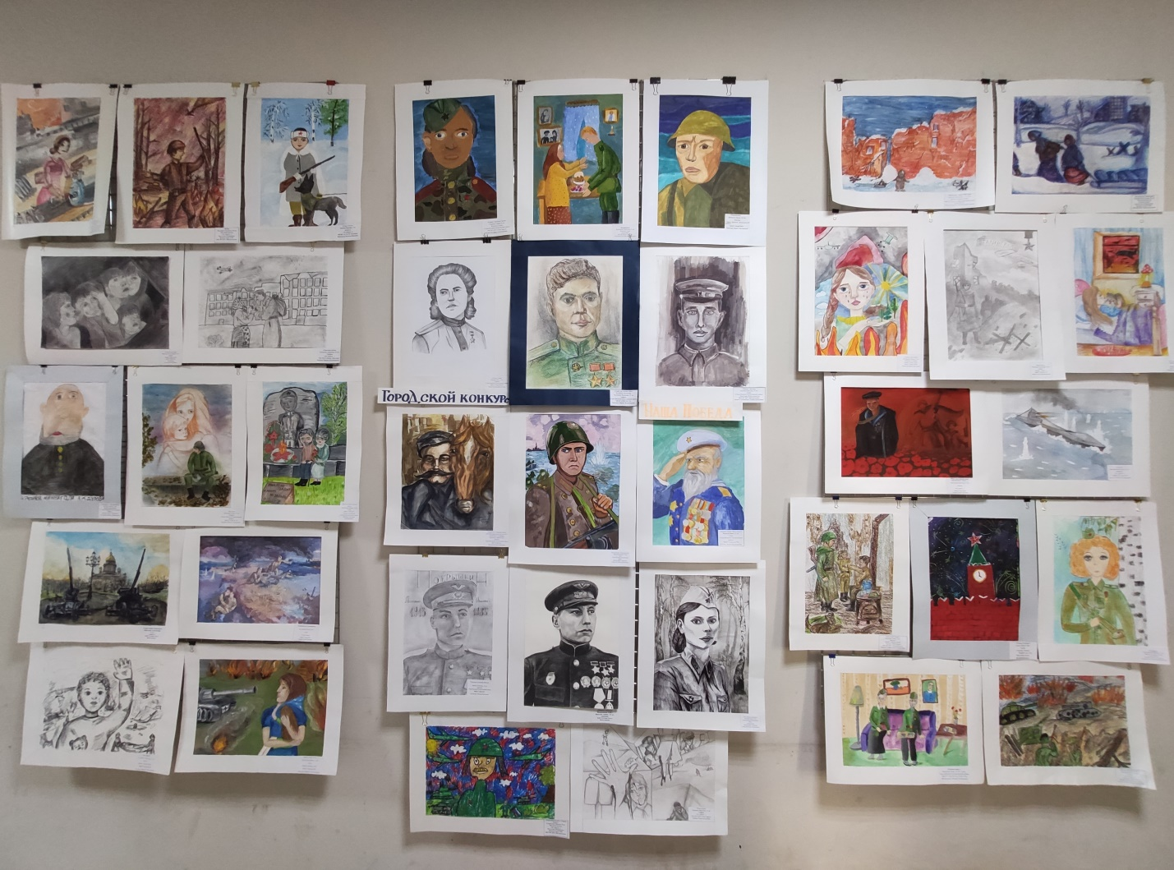
К празднику 9 мая

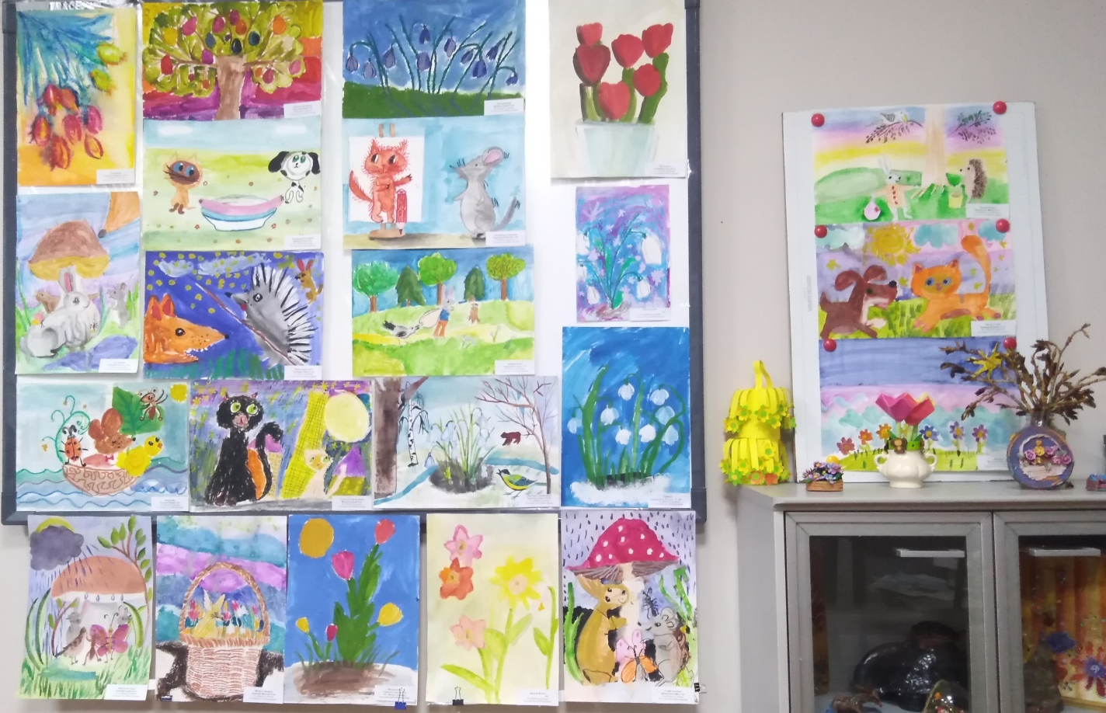
Выставка к сказкам Сутеева
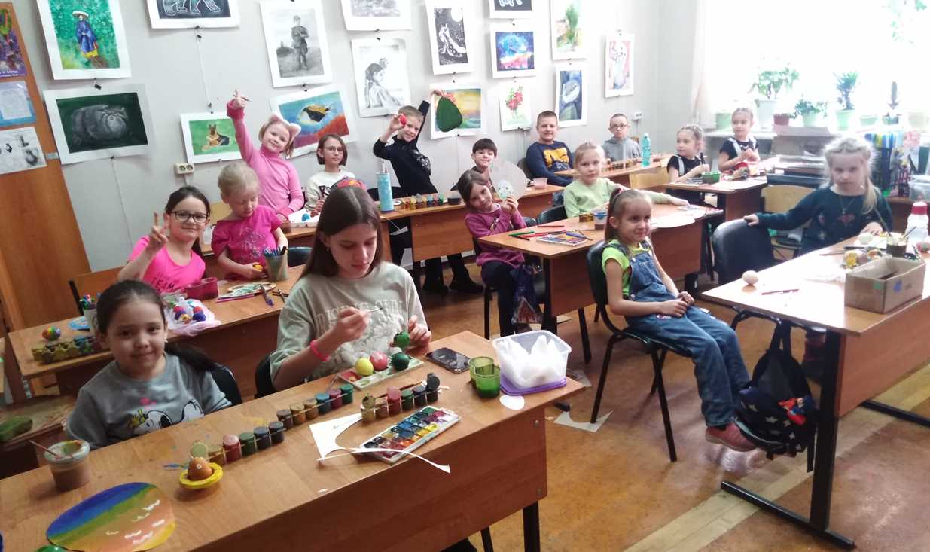
Роспись Пасхальных яиц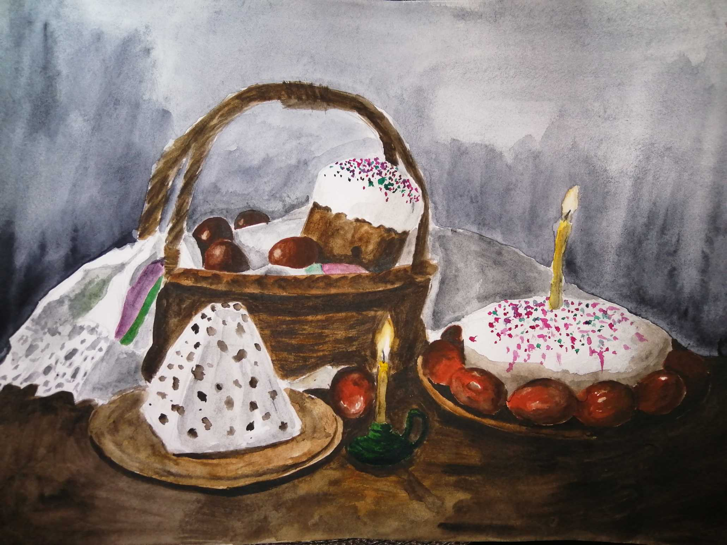
Олимпио Давид, 15 лет, «Пасхальная трапеза»
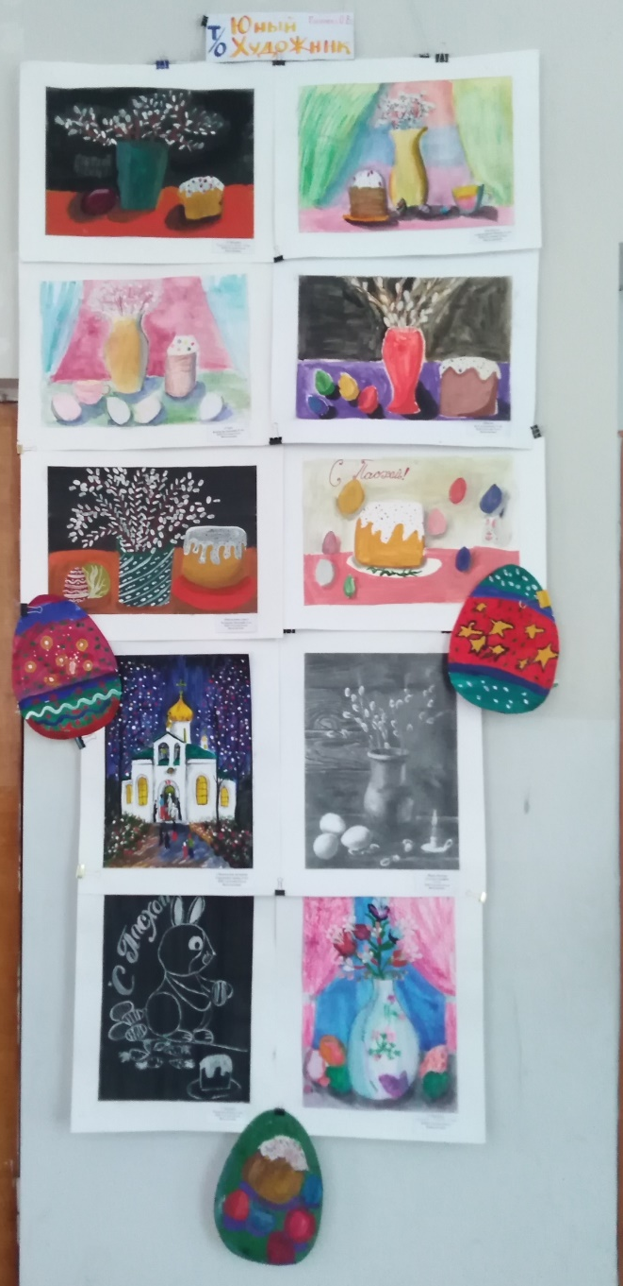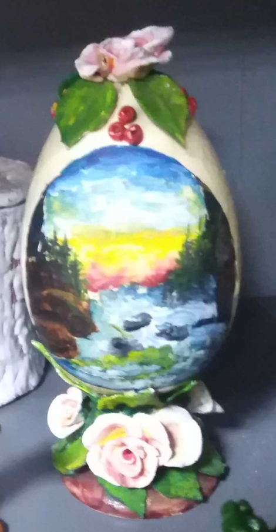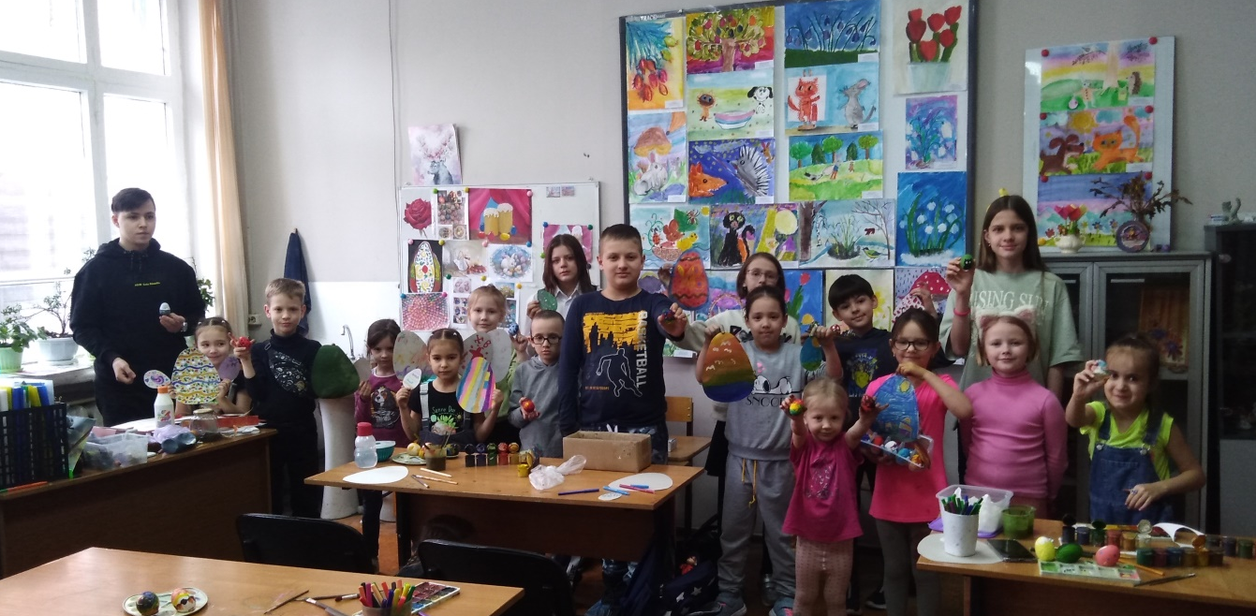
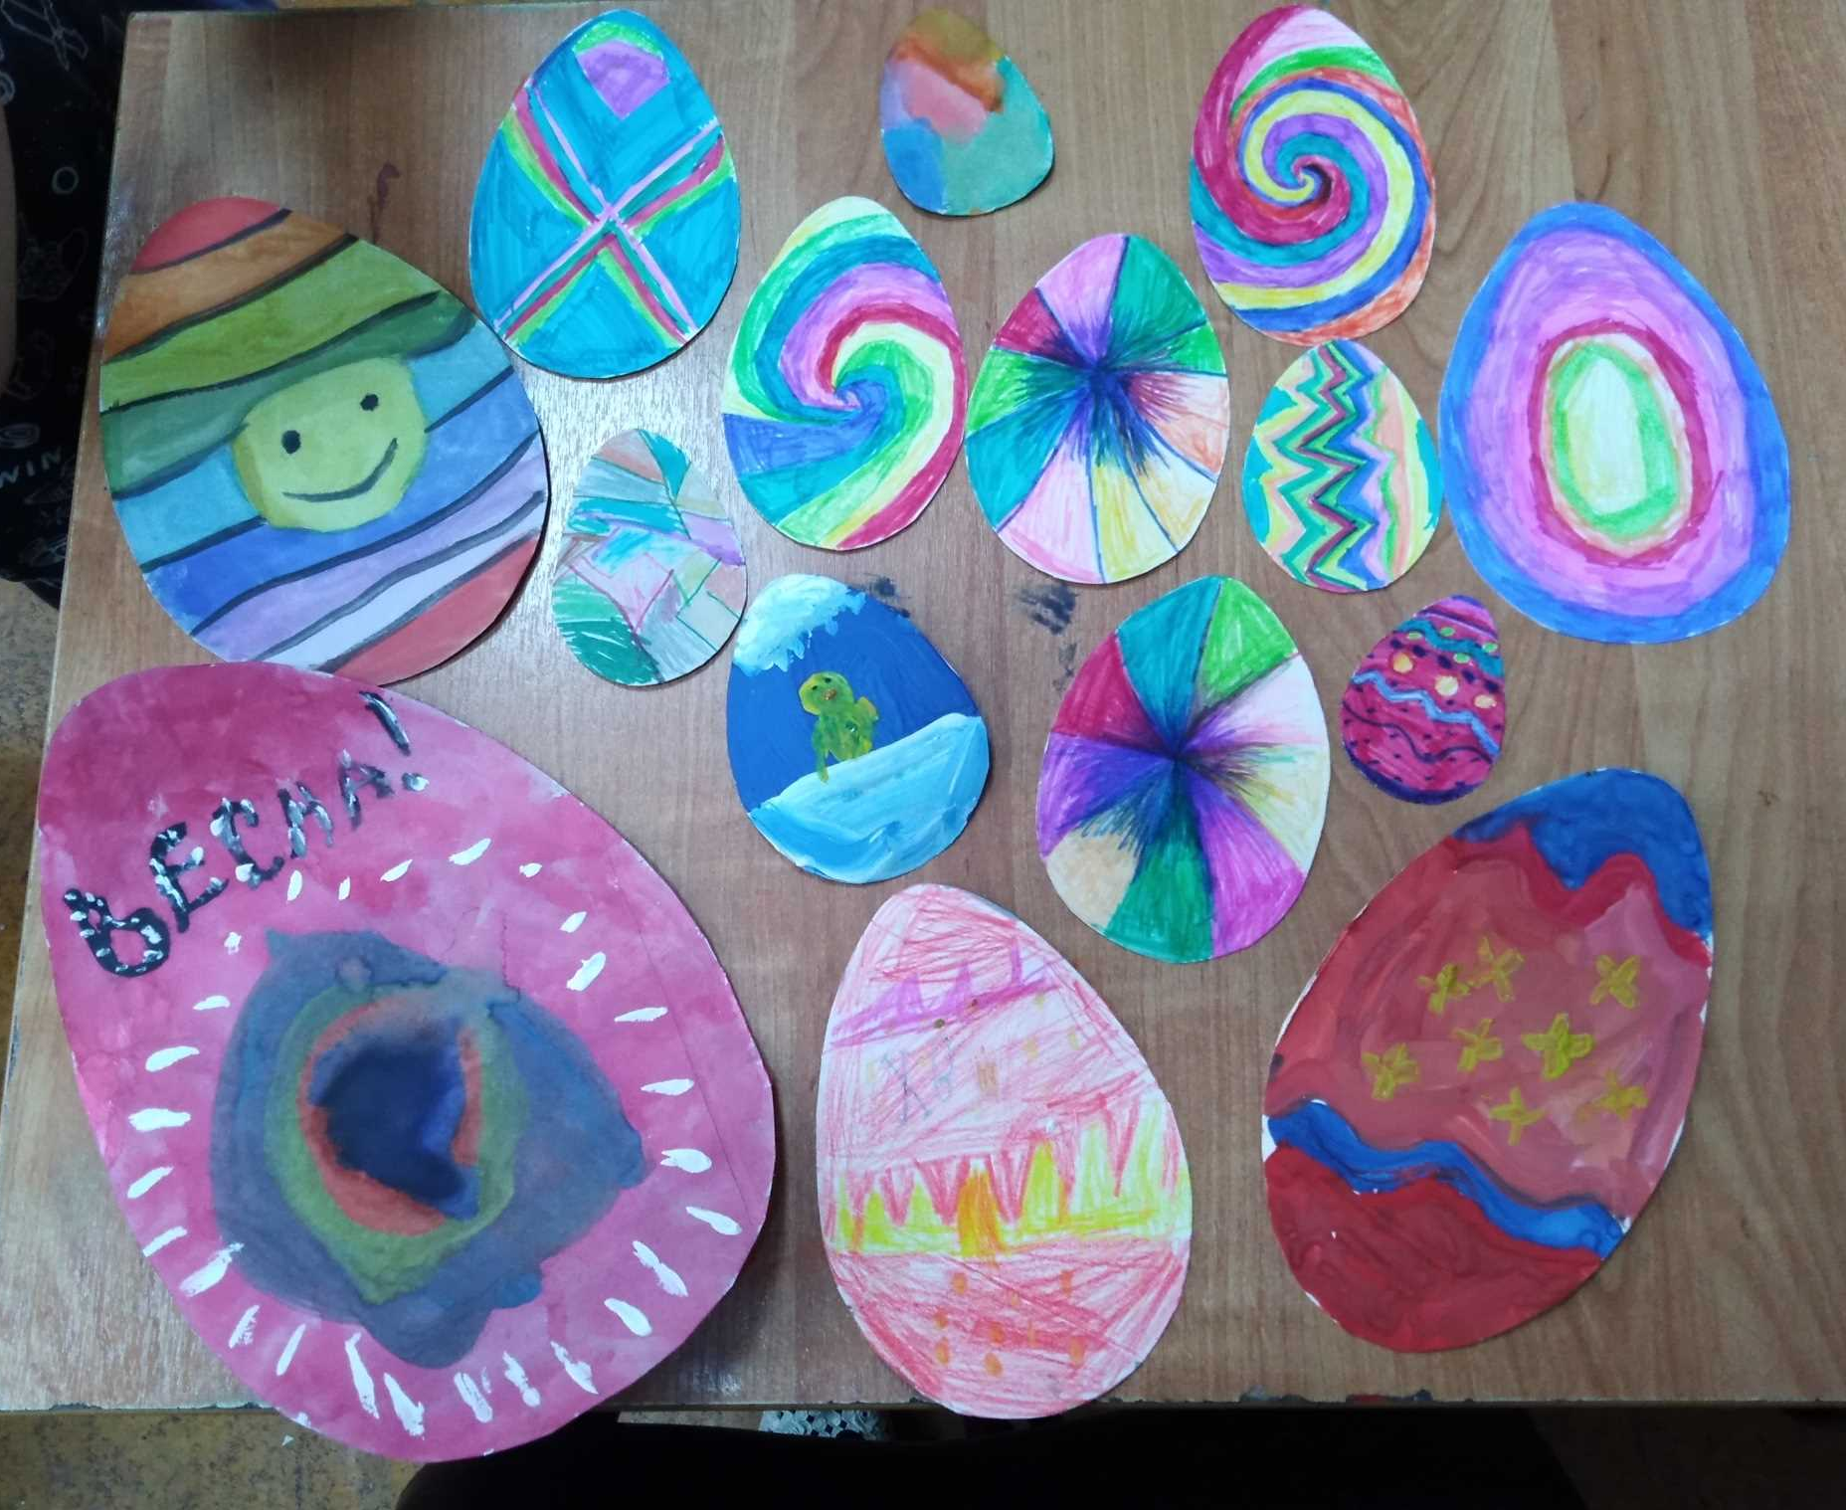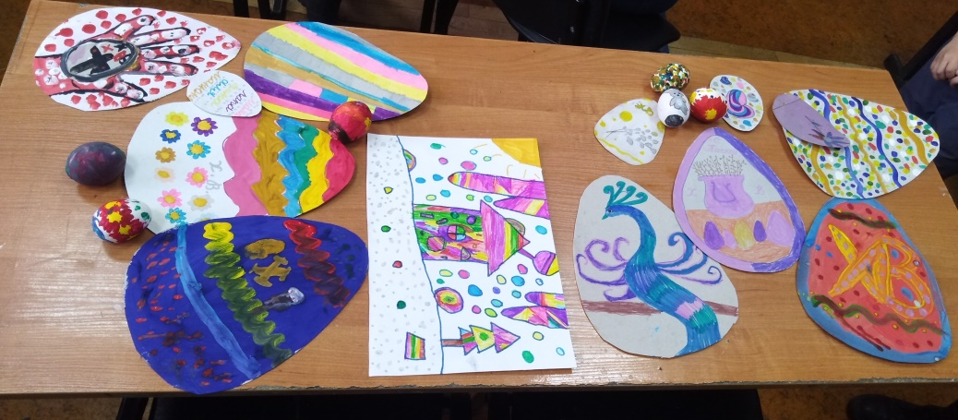
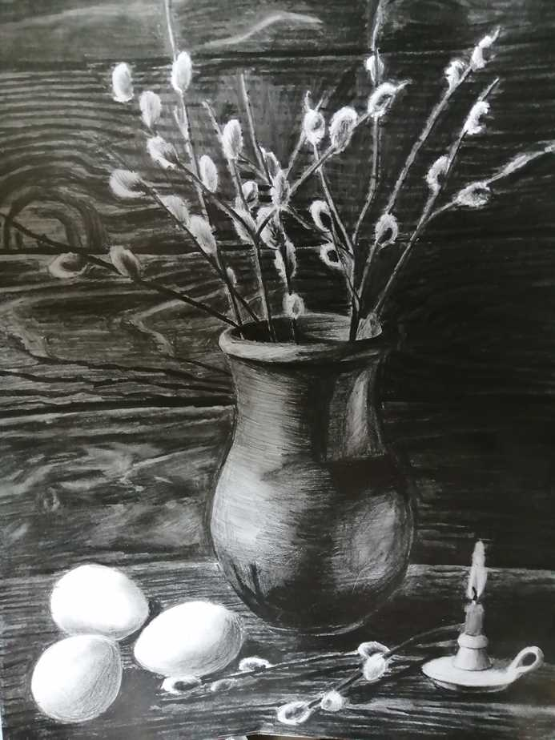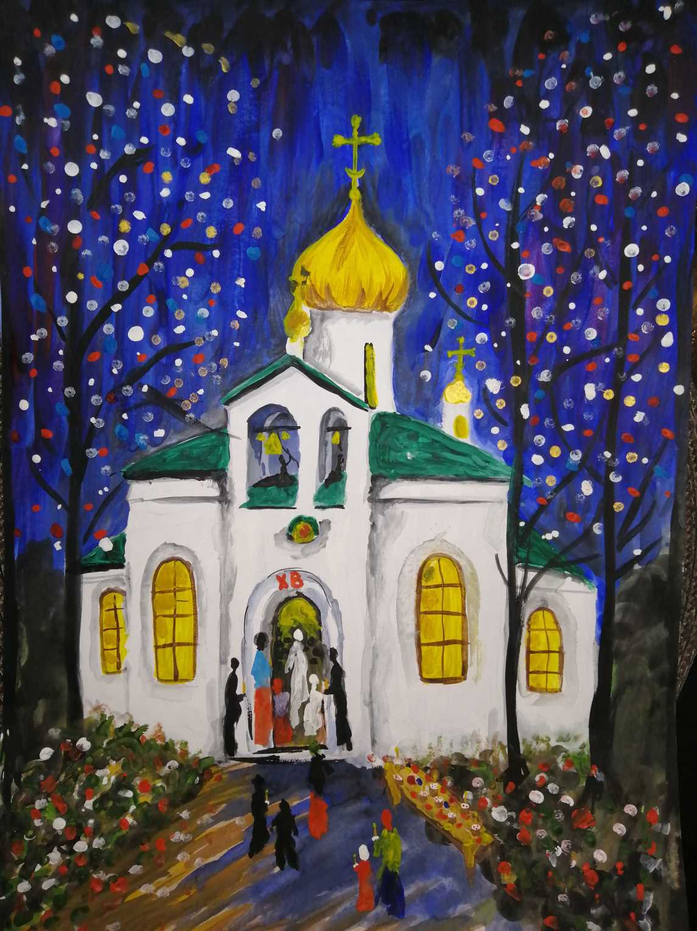
Мироненко Екатерина, 16 лет, Миронова София, 13 лет
……….«Перед Пасхой» «Пасхальная заутреня»

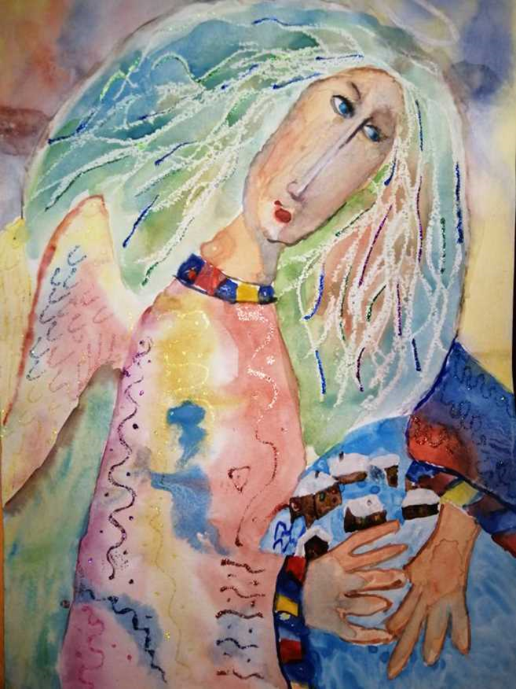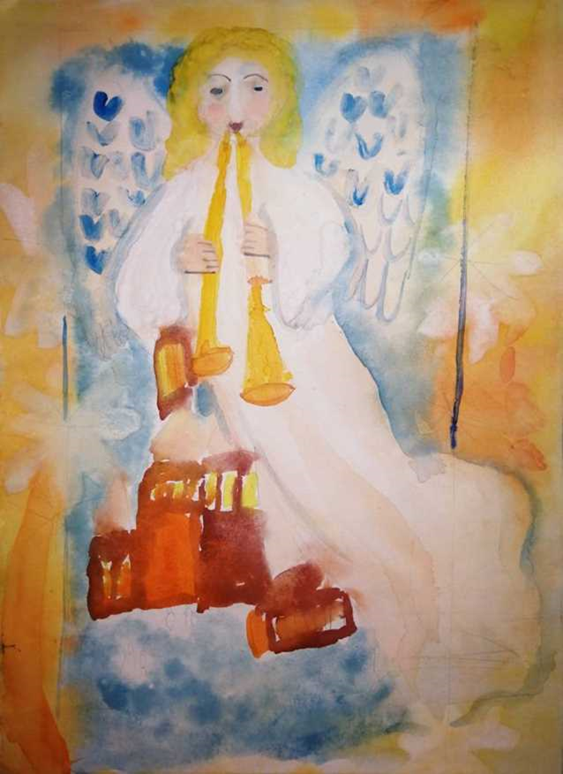
Политахин Глеб, 10 лет Суворовская Мария, 8 лет
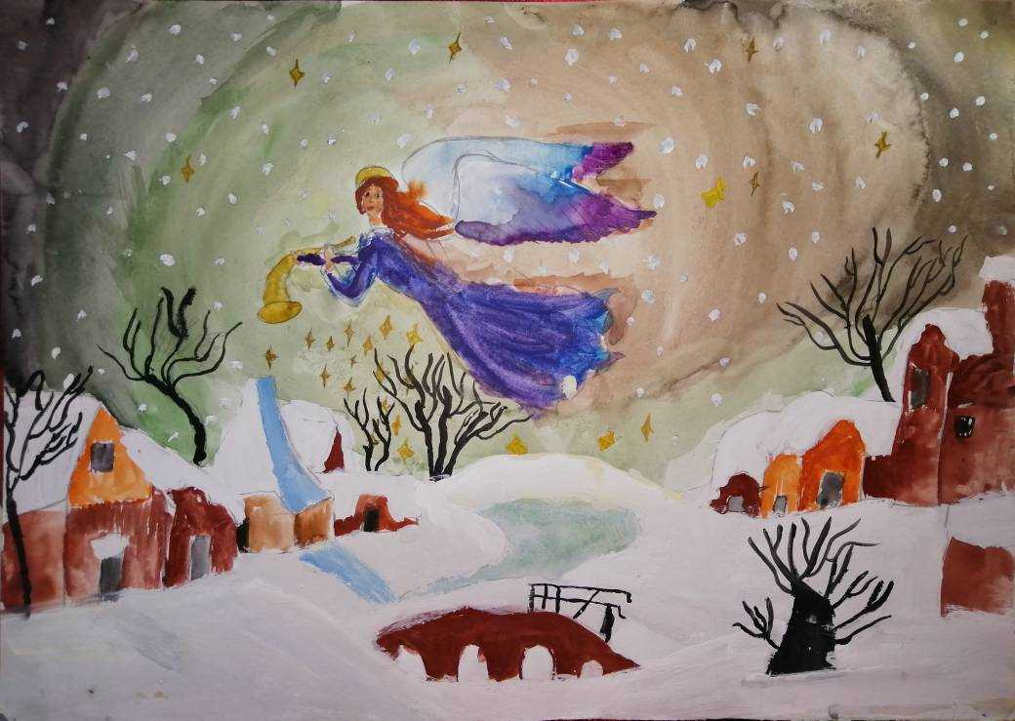
Травникова Таисия, 8 лет

